сценарий урокА «Хранение информации»
Автор: Аникина Людмила Николаевна
Должность: учитель
Место работы: МБОУ «Парабельская гимназия» с. Парабель Томской области
Предмет: Информатика и ИКТ
Класс: 7 класс
Тема: Хранение информации
Технология: технология деятельностного метода, стратегия смыслового чтения и работа с текстом
Тип урока: Усвоение нового знания
Форма урока: урок-практика
Цель урока: Познакомить с информационным процессом – хранение информации; рассмотреть носители информации; познакомить с объектами файл и папка
Задачи урока:
Предметные:
- уметь создавать и сохранять файл по указанному адресу;
Метапредметные:
- познавательные УУД: развитие внимания, логического мышления, зрительной памяти учащихся; представлять информацию в табличной форме
- коммуникативные УУД: учить детей контролировать свою речь (строить связной ответ) при выражении своей точки зрения по заданной тематике; развивать умение высказывать свои мысли и доказывать свою точку зрения; взаимодействовать друг с другом (слушать, сравнивать и оценивать ответы других).
- регулятивные УУД: составлять план решения учебной задачи; выполнять последовательность шагов алгоритма для достижения цели.
Личностные: формирование умения рефлексивной самооценки, умения анализировать свои действия, управлять ими; прививать учащимся умения общения и сотрудничества, опираясь на этические нормы, уважать мнение других.
Время реализации занятия: 1 урок (40 минут)
Необходимое оборудование:
- Компьютеры
- Проекционное оборудование (проектор, телевизор)
- Операционная система – Windows 10
- Программное обеспечение – Microsoft Office

Дидактический материал для занятия:
    - Презентация к уроку:
СЛАЙД 1
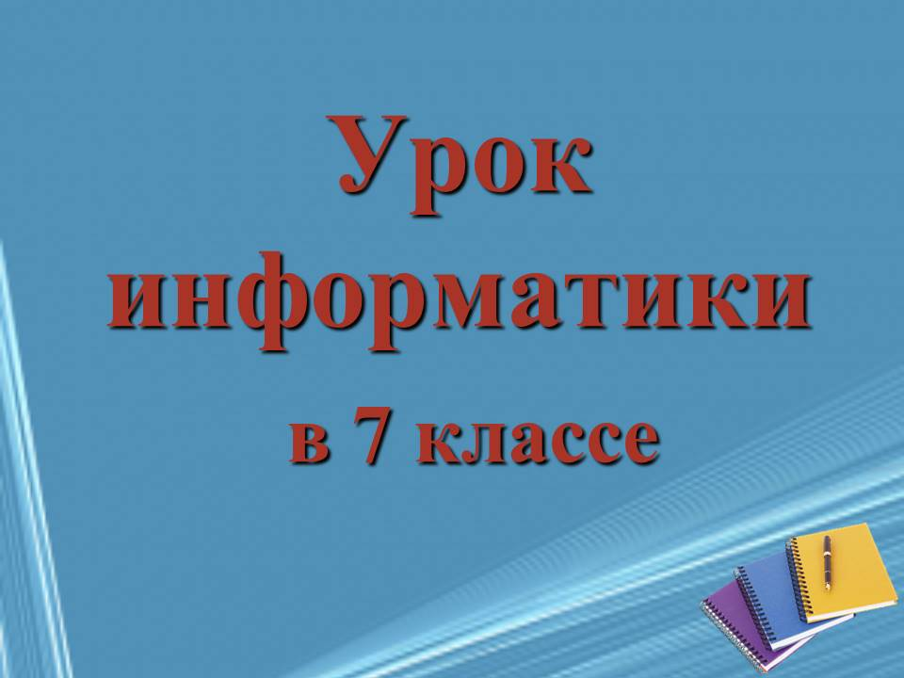
СЛАЙД 2
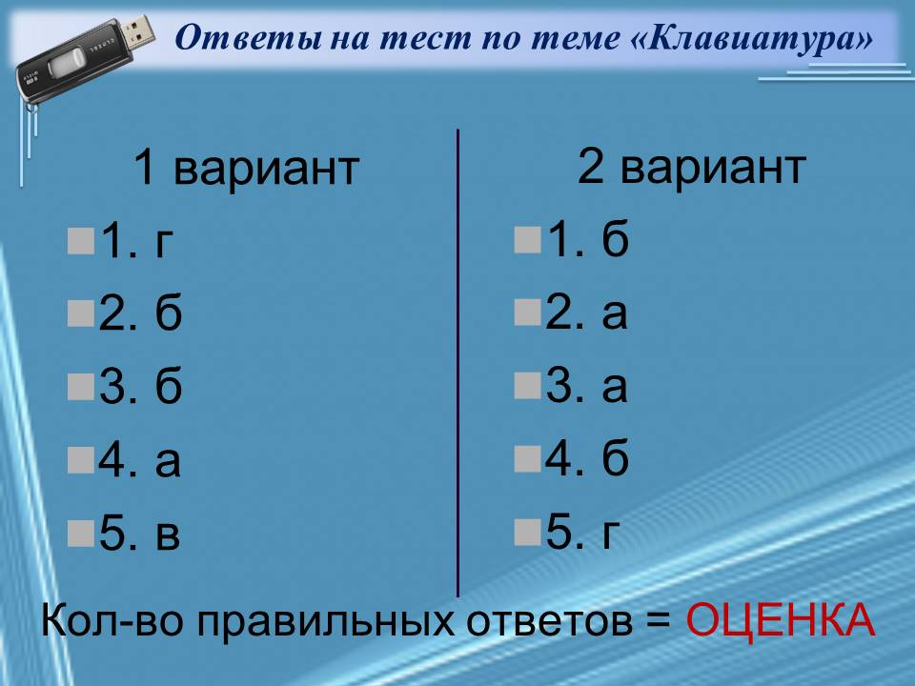
СЛАЙД 3
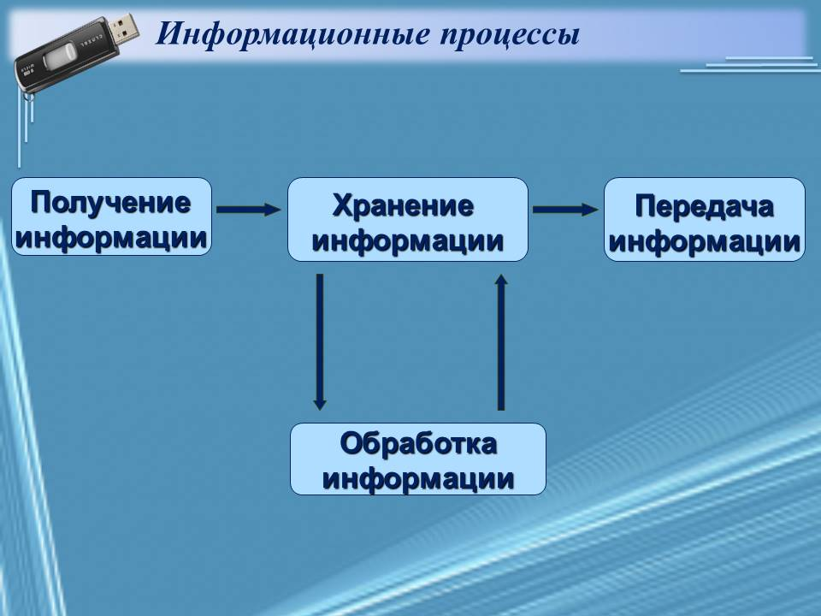
СЛАЙД 4
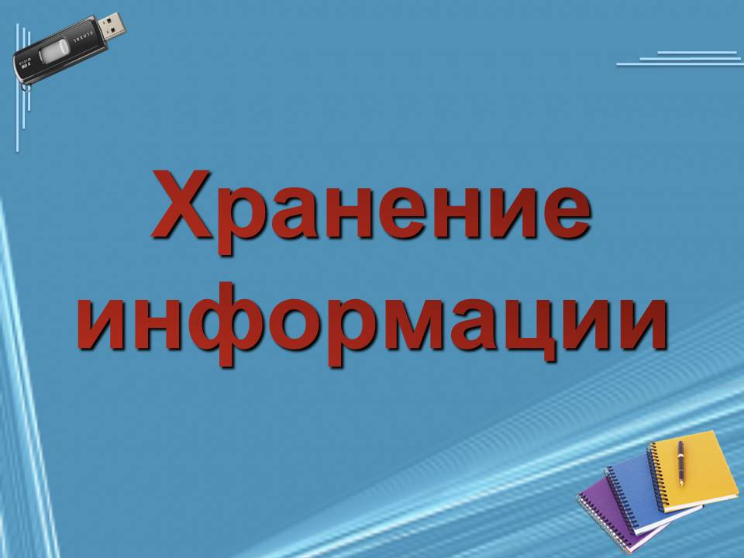
СЛАЙД 5
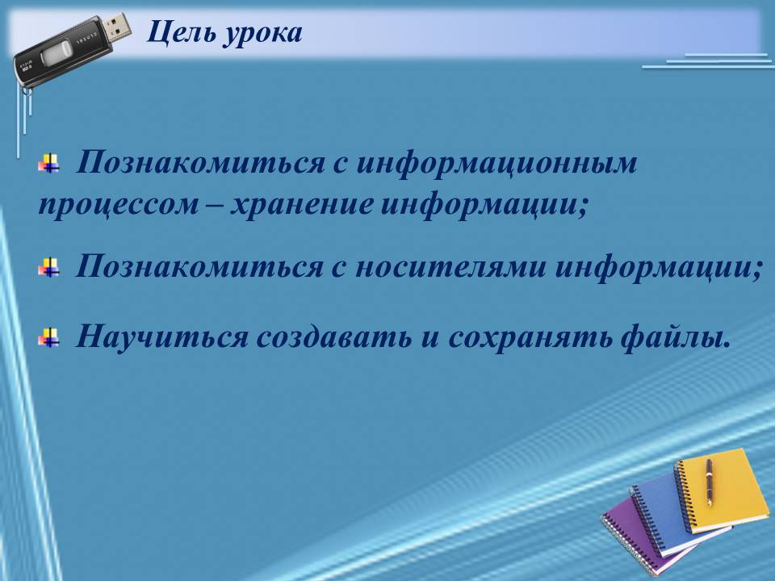
СЛАЙД 6
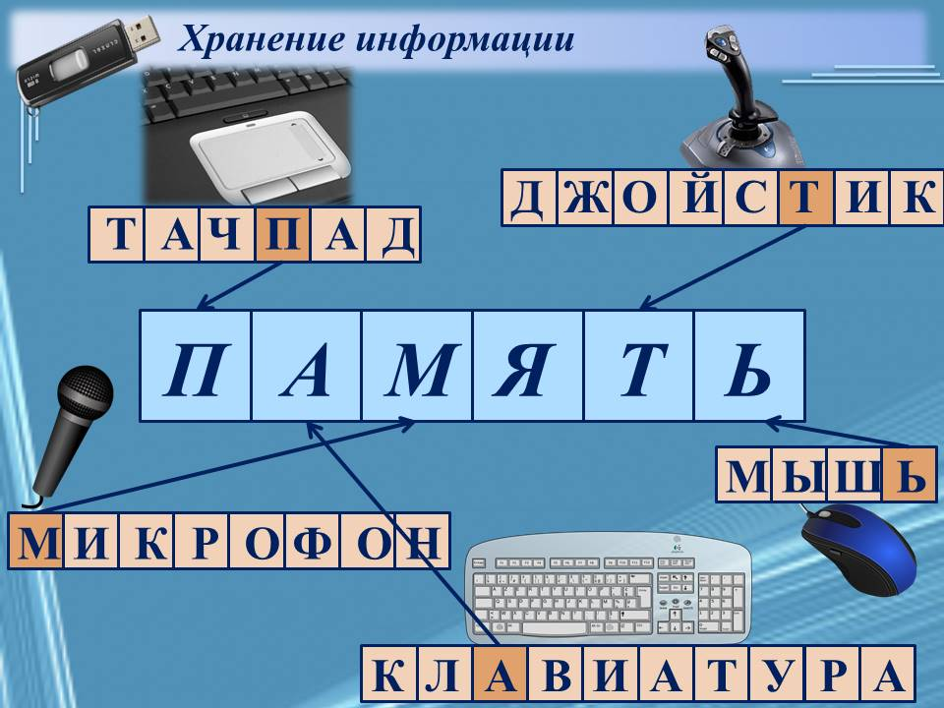

СЛАЙД 7
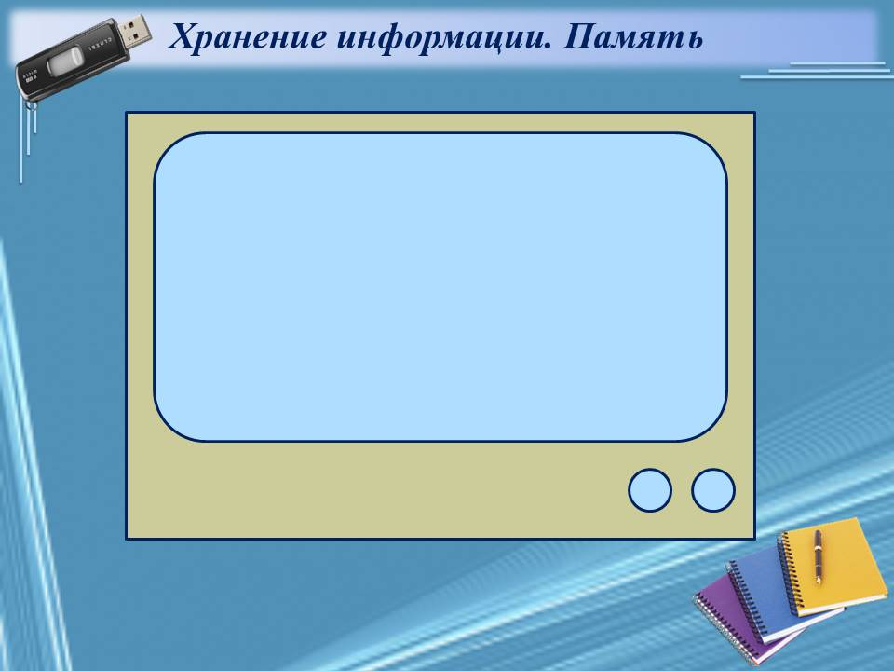
СЛАЙД 8
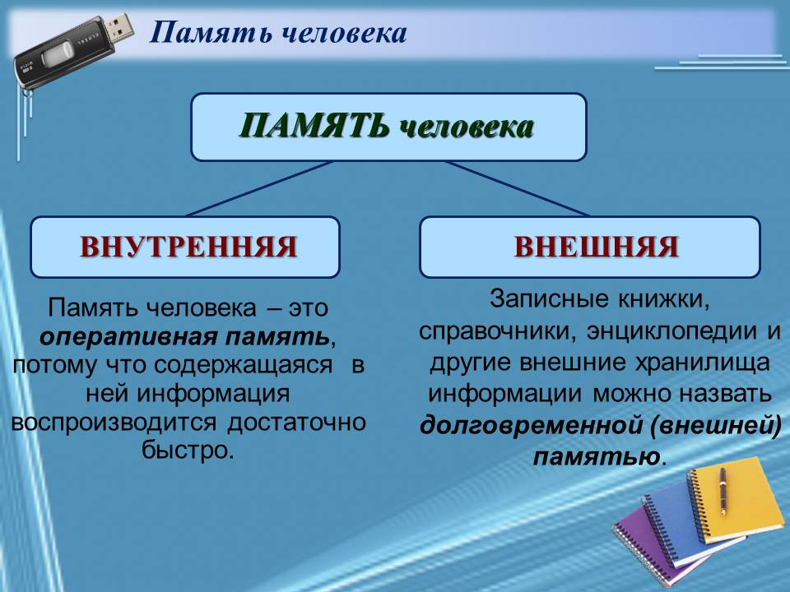

СЛАЙД 9
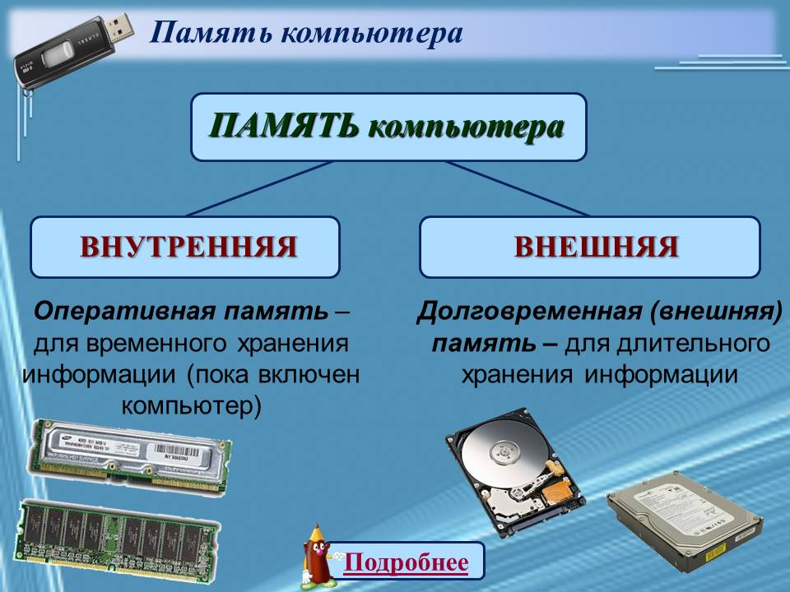
СЛАЙД 10
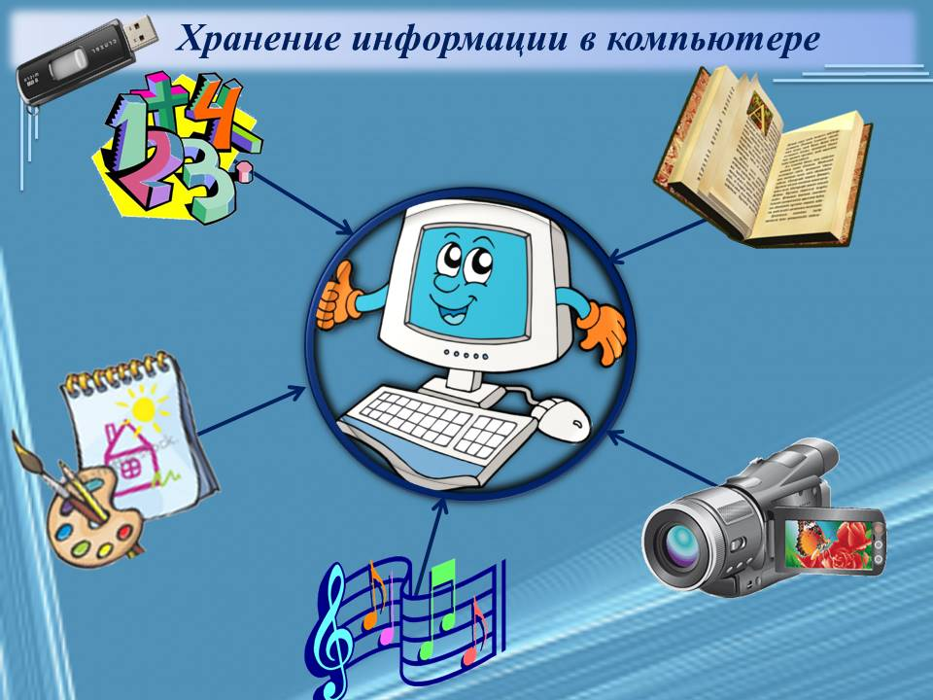

СЛАЙД 11
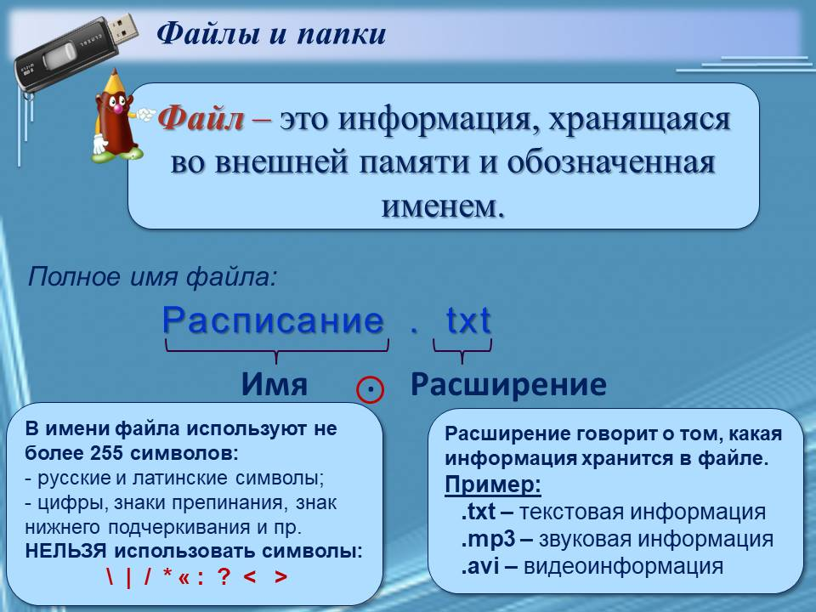
СЛАЙД 12
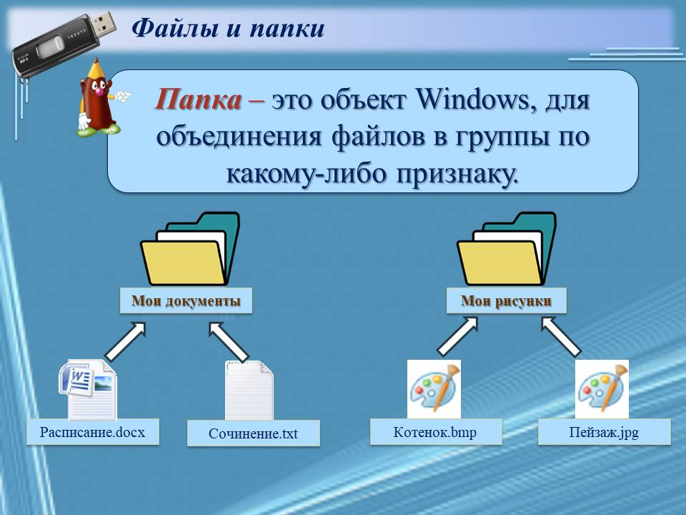

СЛАЙД 13
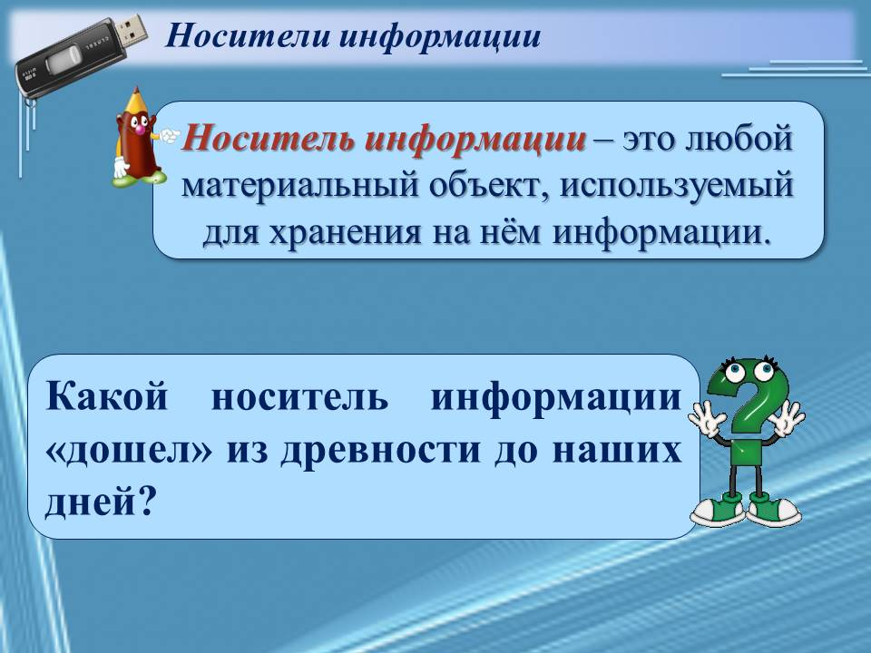
СЛАЙД 14
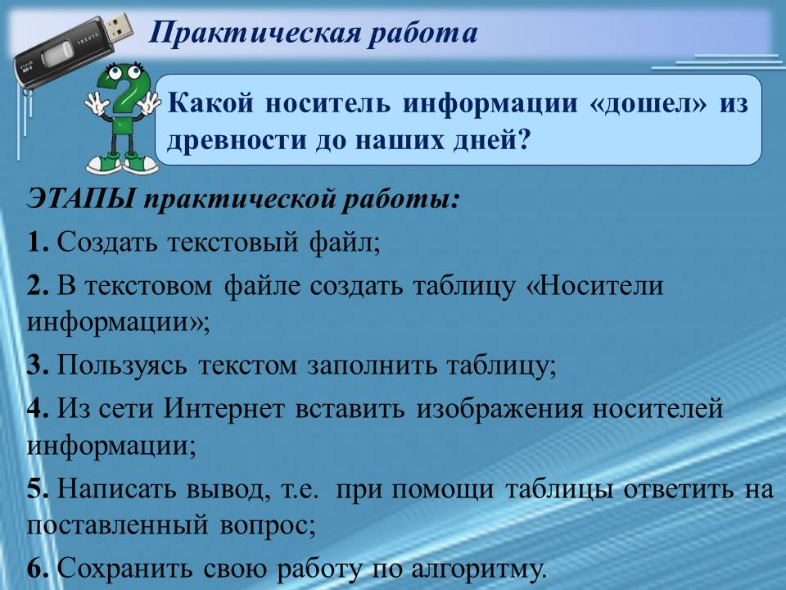

СЛАЙД 15
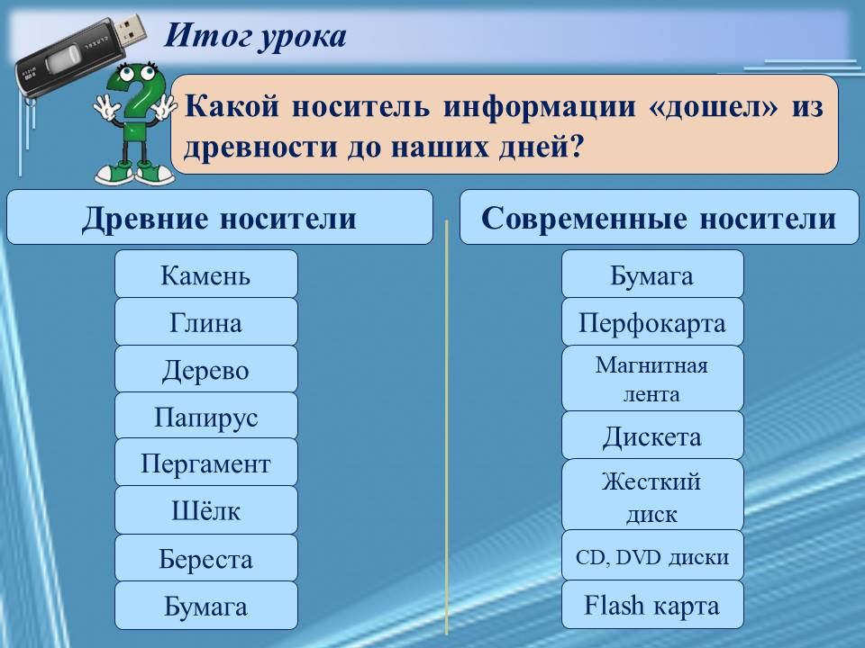
СЛАЙД 16
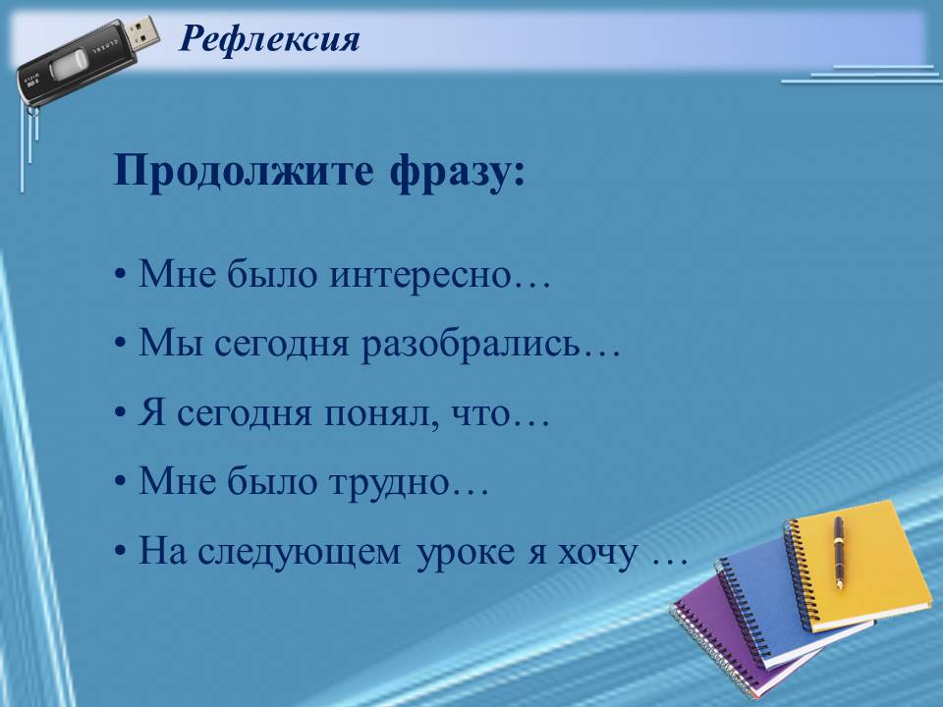

СЛАЙД 17
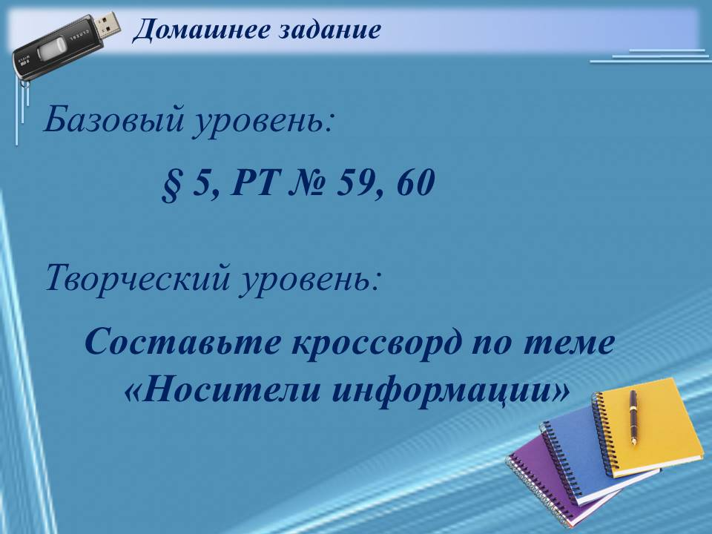

    - Тест по теме «Клавиатура»:
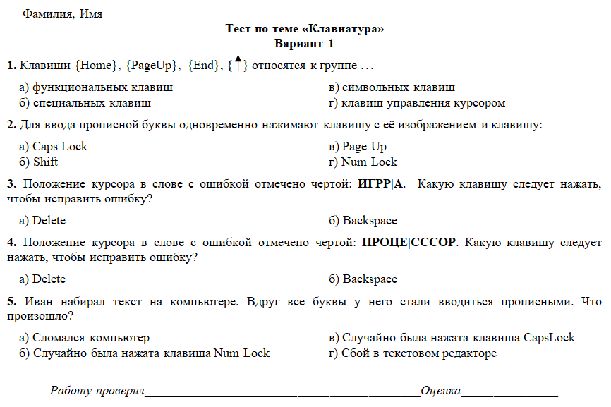
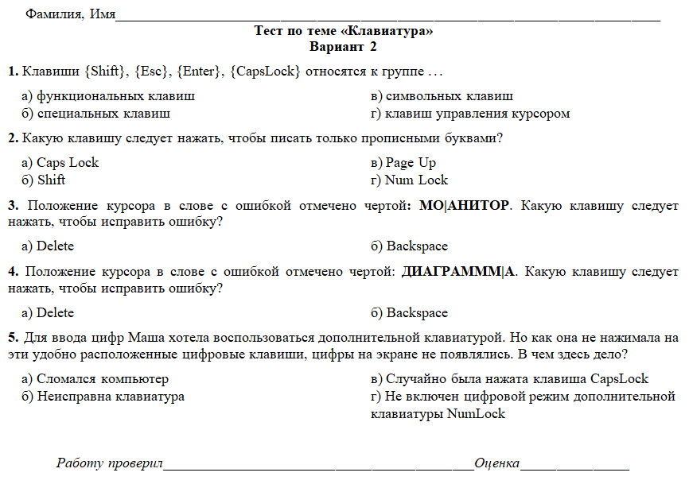

    - Практическое задание за компьютером:
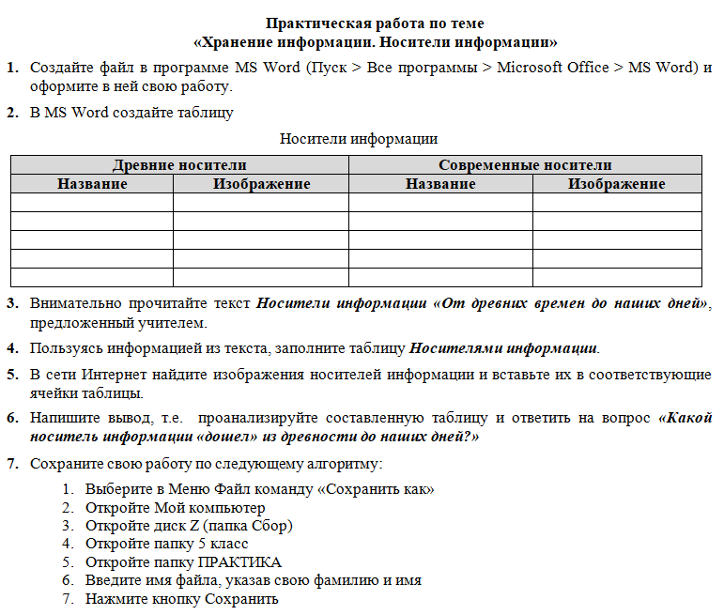
    - Текст к практическому заданию:
Носители информации «От древних времен до наших дней»
Выйдя из пещер и других естественных укрытий, самую важную информацию (например, о разливах рек, солнечных и лунных затмениях) люди стали наносить на поверхности создаваемых ими каменных построек – гробниц, ритуальных сооружений. Чтобы получить нужную информацию, человек вынужден был совершать достаточно утомительные путешествия к этим сооружениям. Возникла потребность в носителях информации, пригодных для транспортировки. Камень, глина, дерево использовались когда-то разными народами в качестве носителей информации. Но камень слишком твёрд в обработке и неподъёмен, глина – хрупка, дерево быстро сохнет и трескается. Требовались новые материалы-носители: лёгкие и долговечные, компактные и удобные для нанесения записей.
Примерно в III веке до н.э. в Египте разработали технологию изготовления тонкого листа из стеблей высокого тростника (папируса), росшего по берегам Нила. Стебли папируса разрезали на длинные узкие полоски, раскладывали их в один ряд в продольном направлении. Сверху укладывали второй слой полосок папируса, но уже в поперечном направлении и прижимали их плоским камнем. Слои склеивались между собой благодаря клейкому соку тростника. Высохший материал назывался папирусом, по своему свойству напоминал бумагу.
Когда листочек папируса исписывали до конца, то к нему подклеивали другой. Книга получалась всё длиннее и длиннее. Для хранения её сворачивали в трубочку – свиток. В Москве, в Государственном музее изобразительных искусств имени А. С. Пушкина хранится папирусный свиток длиной более 5 метров, в котором содержатся решения 25 математических задач.
Многие века письменные документы составлялись на пергаментных свитках. Пергамент делался из кожи животных. Её специальным образом выделывали и растягивали, чтобы получить тонкие листы. Когда на Востоке научились ткать шёлк, его стали использовать не только для шитья одежды, но и для письма. Перечисленные носители информации были либо дороги в изготовлении (папирус, пергамент), либо неудобны в использовании (шёлк, бамбук, берёста).
Во II веке нашей эры в Китае изобрели технологию изготовления бумаги. Правда, её секрет так тщательно оберегали, что до Европы бумага дошла в XI веке.
До середины XV века книги были рукописными. Поэтому их было очень мало, они были дорогими и считались предметами роскоши.
В 1440 году немец Иоганн Гутенберг построил первый печатный станок. На Руси книгопечатание основал Иван Фёдоров в середине XVI века. К концу XVIII века, при Екатерине II, в России издавалось всего 360 книг в год.
До сегодняшнего дня бумага остаётся основным носителем информации, хотя гигантские хранилища крупных библиотек очень трудно назвать компактными.
Первые вычислительные машины работали на перфокартах. Перфокарты делали из плотной бумаги- картона, на которые по определенному правилу с помощью специального «станка» – перфоратора наносили отверстия в виде небольших дырочек.
В 1928 году была изготовлена первая магнитная лента. Наши бабушки и дедушки слушали музыку на магнитофонах с магнитной лентой, которую называли «Бабина». Магнитная лента была достаточно надежным, долговечным и доступным каждому носителем информации. В первых ЭВМ информация хранилась на магнитных лентах и магнитных дисках (дискетах).
Магнитный диск (дискета) представляет собой тонкий и гибкий пластмассовый диск, покрытый с двух сторон специальным веществом, и помещен в защитный пластиковый корпус. Такой диск требовал осторожного обращения: магниты, повышенная температура и влажность разрушали хранящуюся на нём информацию. Дискеты использовали для переноса информации с одного компьютера на другой.
В середине 60-х годов XX века появились диски из жёсткого материала, помещённые в герметичный корпус, что обеспечивало их защиту от грязи, пыли, влаги, температуры и других внешних воздействий. Такой диск получил название жёсткого диска, или винчестера. Он используется для хранения больших объёмов информации.
В начале 80-х годов XX века появились лазерные диски. Они изготавливаются из пластмассы, сверху покрывают тонким слоем из металла и прозрачным лаком. Запись или считывание информации в CD-дисководе осуществляется с помощью света лазера. При записи лазерный луч выжигает на поверхности диска микроскопические углубления, кодируя тем самым информацию. Такие диски следует оберегать от пыли и царапин. Различают CD и DVD диски.
В наши дни широкое распространение получили энергонезависимые электронные диски – «флешки». Они обладают большой емкостью, надежны и компактны.
Средства для хранения информации непрерывно развиваются. Очевидно, их размеры будут уменьшаться, а ёмкость – увеличиваться.

    - Самооценка урока учащимся:
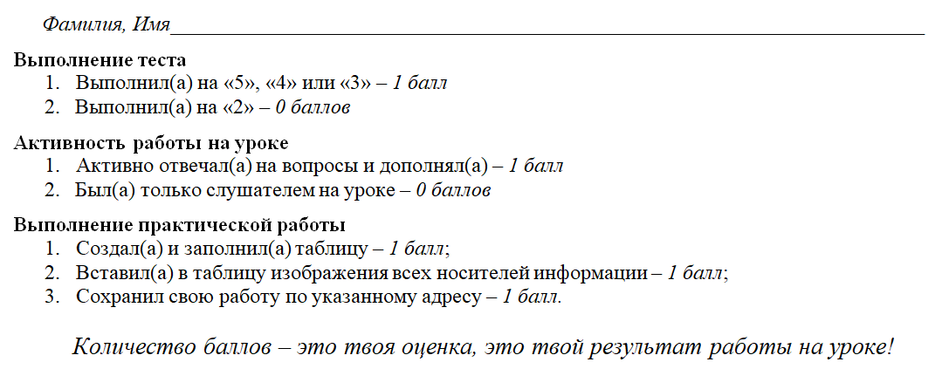
Ожидаемые результаты:
В конце урока ученики смогут:
- распределить носители информации на древние и современные;
- создать файл на компьютере;
- сохранить файл по указанному адресу
План урока:

№ | Этапы урока | Время (мин) | № слайда
1 | Организационный момент | 1 | 1
2 | Актуализация знаний | 3 | 2
3 | Определение темы и цели урока | 1 | 3-5
4 | Новая тема | 11 | 6-13
5 | Физминутка | 1
6 | Постановка проблемного вопроса. Практическая работа за компьютером | 16 | 13-14
7 | Итог и самооценка урока | 4 | 15
8 | Рефлексия | 2 | 16
9 | Домашнее задание | 1 | 17

Ход урока

№ | Деятельность учителя | Деятельность учащихся | Слайды презентации | УУД
1 | Организационный момент  Учитель приветствует детей. Настраивает на позитивную и продуктивную работу на уроке. Проверяет готовность к уроку. | Дети приветствуют учителя. Садятся за парты. Показывают с помощью карточек готовность к уроку (зеленая – к уроку готов; желтая – что-то из принадлежностей оставил дома; красная – к уроку не готов, д/з не выполнено) | СЛАЙД 1  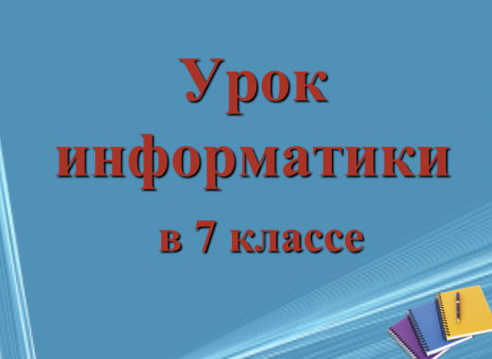 | Регулятивные  волевая саморегуляция;  Личностные  Самоорганизация;
2 | Актуализация знаний  Учитель раздает карточки с тестом по теме «Клавиатура» и предлагает его выполнить.  После выполнения теста учитель просит детей поменяться карточками с соседом по парте и проверить правильность выполнения заданий (открыт слайд 2 с правильными ответами).  За каждый правильный ответ начисляется 1 балл. Количество набранных баллов – это оценка за тест. | Ученики выполняют тест.  Ученики выполняют взаимопроверку и выставляют друг другу оценку за тест. Возвращают работы соседу по парте. | СЛАЙД 2  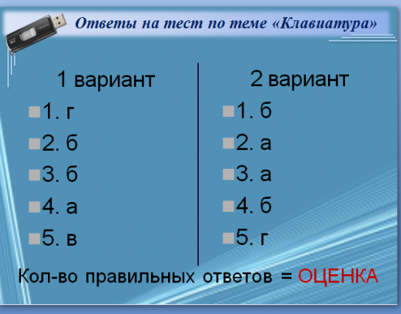 | Познавательные  Поиск и выделение необходимой информации; структурирование знаний;  Регулятивные  оценка деятельности на данном этапе уроке;
3 | Определение темы урока, целей и задач  Учитель просит вспомнить схему «Информационных процессов», которую составляли ранее и начали заполнять. | Дети называют основные блоки данной схемы. | СЛАЙД 3  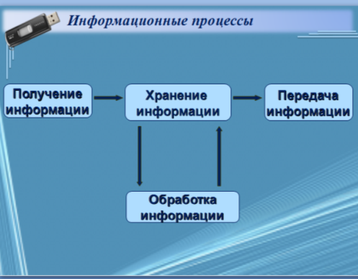  На данном слайде созданы Триггеры и название информационного процесса появляется при щелчке ЛКМ на каждом из объекте. | Познавательные  структурирование знаний; самостоятельное формулирование темы; моделирование (преобразование информации)  Коммуникативные  умений с достаточной полнотой и точностью выражать свои мысли; аргументировать; ясность речи;  Регулятивные  Целеполагание как постановка учебной задачи;
3 | Учитель:  – Какой информационный процесс мы уже с вами рассмотрели более подробно?  Учитель:  – Следующий блок изучения в этой схеме вы определите сами – что мы можем делать с информацией, чтобы ее не забыть? | Ученики:  – Мы рассмотрели информационный процесс, связанный с получением информации.  Ученики:  – Чтобы информацию не забыть, мы ее сохраняем.
3 | Как можно определить тему нашего урока? Какова будет цель урока?  Учитель обобщает ответы детей. | Ученики определяют тему и цели урока. | СЛАЙД 4  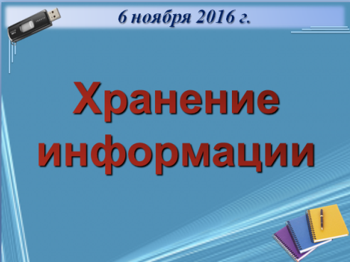  СЛАЙД 5  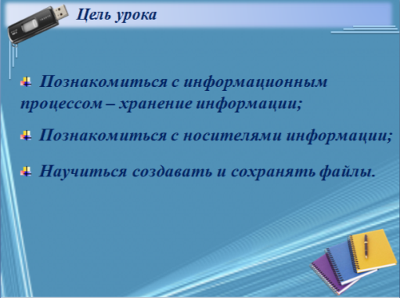  На слайдах 4, 5 анимаций нет
4 | Новая тема  Учитель рассказывает тему урока, сопровождая показом презентации; задает наводящие вопросы для определения понятий. | Ученики записывают основные понятия в тетрадь; отвечают на вопросы учителя; обобщают ответы и делают выводы. |  | Познавательные  структурирование информации; моделирование (умение преобразовывать словесную форму в схему, схему в словесную форму);  умение выделить основные признаки объектов и предметов;  Коммуникативные  умение полно и точно выражать свои мысли;
4 | Учитель:  – Изучение нашей темы начнем с того, что определим, а с помощью чего человек хранит информацию? В этом вам поможет ребус, который необходимо разгадать (повторение устройств ввода). | Ученики разгадывают ребус. И делают вывод, что память человеку нужна для хранения информации. | СЛАЙД 6  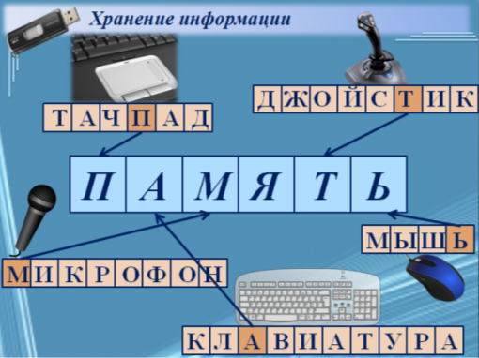  На слайде созданы Триггеры
4 | Учитель:  – А теперь давайте посмотрим ролик из сети Интернет и определим, на какие виды памяти можно разделить память человека. | Ученики смотрят ролик «Память человека» | СЛАЙД 7  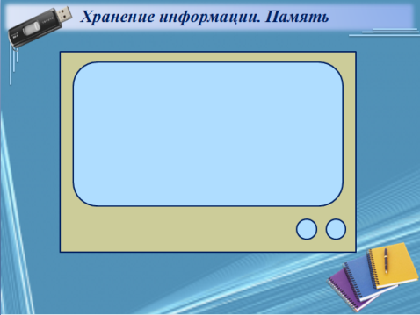  На слайде гиперссылка на ресурс в сети Интернет
4 | Учитель:  – Что вы узнали из ролика? На какие виды можно разделить память человека? Приведите примеры, подтверждающие это деление. | Ученики:  – Память человека можно разделить на внутреннюю и внешнюю.  Приводят примеры. | СЛАЙД 8  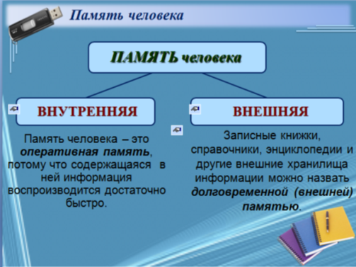
4 | Учитель:  – А можно ли по такому же принципу разделить память компьютера?  Учитель обобщает ответы детей и знакомит с памятью компьютера. | Ученики делают свои предположения.  Ученики делают записи в тетрадь. | СЛАЙД 9  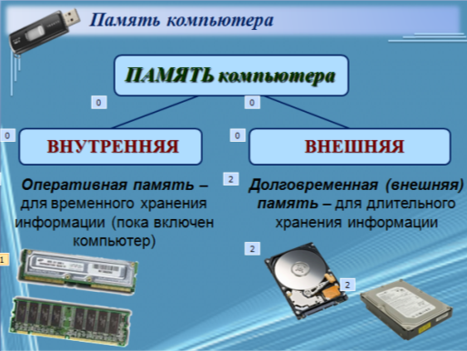  Анимация некоторых объектов по щелчку, некоторых – после предыдущего или вместе с предыдущим.
4 | Учитель:  – Давайте вспомним, с какими видами информации может работать компьютер, т.е., что можно создать при помощи компьютера и сохранить в его памяти?  Учитель обобщает и систематизирует ответы детей:  – Действительно, в памяти компьютера можно сохранить числовую, текстовую, графическую, звуковую и видеоинформациею. | Ученики:  – На компьютере можно работать с числовой, текстовой, графической, звуковой и видеоинформацией. Приводят примеры. | СЛАЙД 10  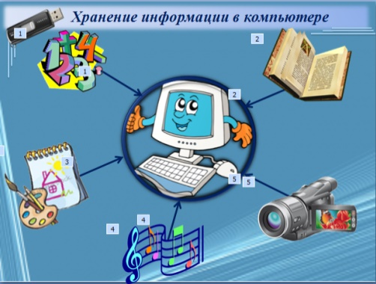  Анимация объектов по щелчку мыши.
4 | Учитель подводит детей к понятию файла.  Учитель:  – В виде какого объекта хранится вся информация в памяти компьютера?  – Все верно, в виде файла. Т.е. мы можем сказать, что файл – это информация?  – А где хранятся файлы – во внутренней или внешней памяти компьютера?  – А как вы отличаете один файл от другого?  – Попробуйте самостоятельно дать определение понятию «файл».  Учитель систематизирует ответы детей и рассказывает, как задается полное имя файла. | Ученики отвечают на вопросы учителя. Систематизируют свои ответы и пытаются дать определение понятию «файл».  Ученики делают записи в тетрадь | СЛАЙД 11  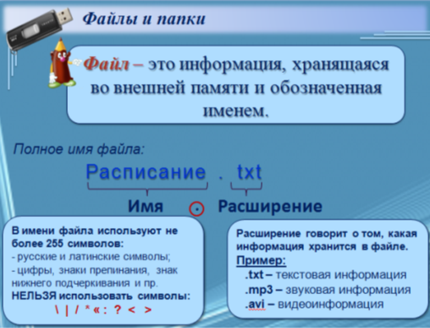  Анимация некоторых объектов по щелчку, некоторых – после предыдущего или вместе с предыдущим.
4 | – А что такое папка? Для чего она предназначена? Почему мы не можем обойтись без папок? | Ученики отвечают на вопросы учителя, делают записи в тетрадь | СЛАЙД 12  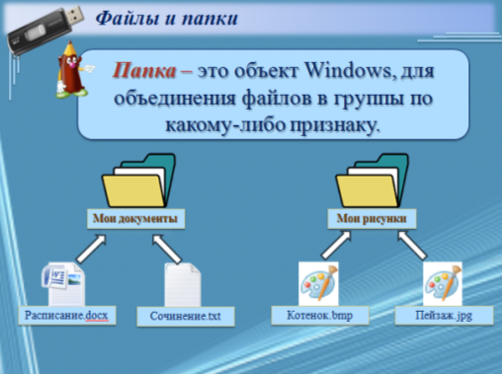  Анимация некоторых объектов по щелчку, некоторых – после предыдущего или вместе с предыдущим.
4 | Учитель вводит понятие «носитель информации».  Учитель достает ларец и ставит проблемный вопрос:  – Какой носитель информации «дошел» из древности до наших дней? Как раз этот носитель находится у меня в ларце.  Ответ на этот вопрос вы сможете получить в ходе выполнения практической работы. А ответив на этот вопрос, вы сможете определить, что же находится у меня в ларце. Это будет ваша награда за работу на уроке. | Ученики отвечают на вопросы учителя, делают записи в тетрадь | СЛАЙД 13  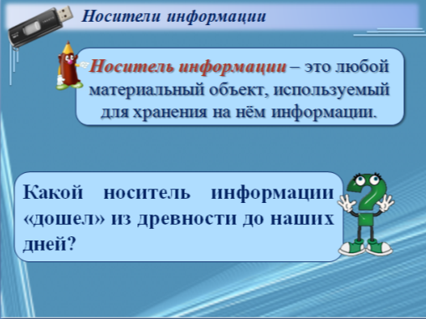  Анимация объектов по щелчку мыши.
5 | Физминутка  Учитель просит детей встать, чтобы провести физминутку | Физорг класса проводит физминутку
6 | Практическая работа за компьютером  Учитель предлагает выполнить практическую работу, в ходе которой ученики смогут ответить на проблемный вопрос «Какой носитель информации «дошел» из древности до наших дней?»  Учитель:  – Сегодня вы будете работать в парах. Вам будет предложен текст, в котором рассказывается о древних и современных носителях информации. Вы должны будете внимательно прочитать текст, выделить о каких носителях информации идет речь в тексте и преобразовать текст в таблицу.  Практическая работа включает в себя следующие этапы:  – создать текстовый файл;  – в текстовом файле создать таблицу «Носители информации»;  – пользуясь текстом заполнить таблицу современными и древними носителями информации;  – пользуясь сетью Интернет вставить в документ графические изображения носителей информации;  – написать вывод, т.е. проанализировать составленную вами таблицу и ответить на поставленный вопрос;  – сохранить свою работу по алгоритму. | Учащиеся выполняют практическую работу за компьютером. | СЛАЙД 14  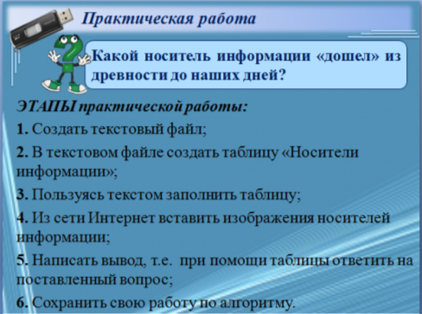  Анимаций на слайде нет | Познавательные:  моделирование (организация информации в виде таблицы);  умение выделить основные признаки объектов и предметов; структурирование знаний; применение полученных знаний на практике;  Регулятивные  формирование навыков работы с ПК; умение работать по алгоритму; саморегуляция как способность к мобилизации сил и энергии и преодолению препятствий
7 | Итог урока и самооценка урока  Учитель озвучивает, чьи файлы находятся в его сетевой папке. Подводит итоги урока.  – Давайте посмотрим, с какими древними носителями вы познакомились в ходе выполнения практической работы? Запишите их на доске в первый столбец.  – А теперь заполните второй столбец, записав современные носители информации.  – Какой вывод вы можете сделать?  Теперь вы можете сказать, что находится у меня в ларце?  Вы правильно определили, в ларце находится бумага. И каждый из вас, за работу на уроке, получает Блокнот.  Учитель предлагает сделать самооценку своей работы на уроке по следующим критериям:  – выполнение теста;  – активность работы на уроке;  – выполнение практической работы.  Учитель оценивает работу детей на уроке и выставляет отметки в журнал. | Ученики подводят итоги того, что изучили на уроке.  Ученики отвечают на вопросы учителя, записывают древние и современные носители информации на доске.  Ученики делают вывод о том, что бумага – это носитель информации, которым люди пользовались в древности, и бумага остаётся основным носителем информации и в наши дни. Приводят примеры: В школе мы записываем информацию в тетради, теоретический материал изучаем по учебникам, пользуемся словарями для проверки правописания слов и т. д.  Дети говорят, что бумага.  Ученики заполняют карту своих достижений на уроке и делают вывод. | СЛАЙД 15  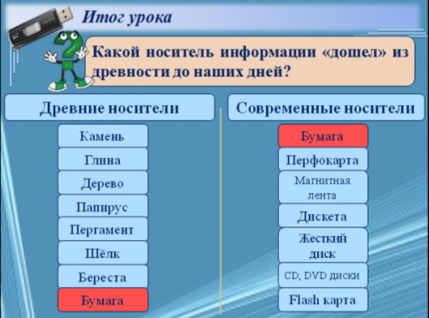  Анимация по щелчку мыши. | Познавательные  структурирование знаний; умение аргументировать свою точку зрения и делать выводы по проделанной работе;  Коммуникативные  умение полно и точно выражать свои мысли;  Личностные  способность  к самооценке на основе критерия успешности учебной деятельности;
8 | Рефлексия  Учитель проводит рефлексию в виде «Продолжите фразу»  - В завершении урока, посмотрите на экран и попробуйте дополнить предложения:  - Мне было интересно…  - Мы сегодня разобрались…  - Я сегодня понял, что…  - Мне было трудно…  - На следующем уроке я хочу… | Ученики пробуют анализировать свои действия, уточняют, с какими трудностями столкнулись на уроке в ходе выполнения заданий и практической работы. Делают выводы о том, что, у них получилось, а что нет. И что нужно было сделать, чтобы результат работы был положительным. | СЛАЙД 16  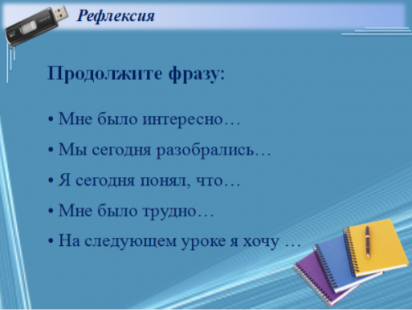 | Коммуникативные  умение полно и точно выражать свои мысли;  Личностные  рефлексия способов и условий  действия, контроль и оценка процесса  и результатов деятельности
9 | Домашняя работа  Учитель объявляет домашнее задание:  базовый уровень:  § 5, РТ № 59, 60  творческий уровень: Составить кроссворд по теме «Носители информации» | Учащиеся записывают домашнее задание | СЛАЙД 17  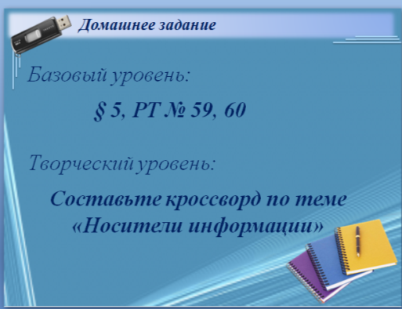 | Регулятивные  выделение и осознание того, что уже усвоено и что еще подлежит усвоению, осознание качества и уровня усвоения;  Личностные самоопределение.

Список литературы:

- Босова Л.Л., Босова А.Б. Информатика. Учебник 7 класс. – М: Просвещение, 2024 г.

